Медведев поддержал предложения участников Форума сельских депутатов «Единой России»
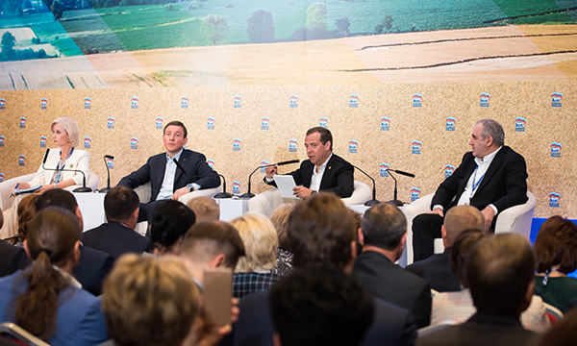
фото ER.RU
Представленные Председателю Партии предложения направлены на повышение уровня и качества жизни людей на селе
Председатель «Единой России», премьер-министр Дмитрий Медведев поддержал предложения участников Форума сельских депутатов, который прошел 21 мая в Воронеже.
Говоря о предложении снизить размер первоначального вноса по льготной ипотеке на селе до 10%, он напомнил, что ранее ипотека, связанная с индивидуальным жилищным строительством, не развивалась. «Банки – не только ЦБ, но и коммерческие – исходят из того, что такого рода ипотека носит более рисковый характер, поскольку продать сельский дом в случае, если ипотека не гасится, гораздо труднее, чем городскую квартиру. Но это не означает, что наши коллеги из банковской среды должны от этой программы уклоняться. Естественно, такого рода обсуждение мы с коллегами из Центрального банка проведем, имея ввиду и ту идею, которую вы здесь озвучили по первоначальному взносу и его снижению. Здесь надо поискать какой-то выход, имея ввиду и государственные возможности, в ряде случаев просто просубсидировать, допустим, первоначальные траты или посмотреть на некоторые другие формы этой программы. Но в любом случае, сельскохозяйственная жизнь и ипотека на селе должны появиться», - уверен Медведев.
В ответ на предложение увеличить компенсацию затрат на производственную практику до 70%, он отметил, что уже обсуждал этот вопрос с Минсельхозом. «Я предлагаю применить какую-то гибкую схему. Может быть, установить минимум 30%, а где-то, может, и больше 70. Точно также, как и вопрос, связанный с тем, чтобы затраты по субсидированию соответствующих форм практики и обучения проводить не в течение первого года, а в течение длительного периода. Это может быть и четыре года, и пять лет, и даже, если это необходимо, шесть лет, если речь идет об обучении в магистратуре», - отметил Медведев.
«Мы должны исходить из того, что они должны быть готовы включиться в производственный процесс, и здесь нужно использовать все возможные формы обучения и финансирования такого обучения. И компенсации, которые выплачиваются, и целевой прием, который далеко не всегда подходит для обучения в аграрных колледжах и аграрных университетах. В целом мы цифры по целевому приему сейчас увеличиваем, о чем я совсем недавно подписал решение Правительства. Надо готовить специалистов, которые реально востребованы – и в деревне, и на производстве. Так что целевой прием все равно остается базовой формой подготовки специалистов. Надеюсь, что и аграрии тоже смогут им воспользоваться», - добавил Медведев.
Медведев также отметил предложение о том, чтобы провести максимально быстрый отбор проектов развития сельских территорий на федеральном и региональном уровнях до 1 октября 2019 года. «Давайте, так и сделаем. Чем быстрее мы сможем это все оформить – тем быстрее программа заработает», - считает премьер-министр.
Что касается предложения о финансировании госпрограммы комплексного развития сельских территорий по аналогии с нацпроектами - 99% из федерального бюджета и 1% - из регионального, он сказал, что вопрос будет проработан. «В любом случае, найдем какое-то разумное решение, которое будет по силам регионам, и от которого существенно не пострадает федеральный бюджет», - подчеркнул Медведев.
«Мы должны сохранить отдельный инструмент развития села, сохранить возможности для того, чтобы село развивалось по понятным для всех нас законам. Чтобы жизнь была комфортной, чтобы на селе продолжили оставаться молодые специалисты, чтобы у них было желание вернуться в родное село. Уверен мы сделаем хорошую программу», - сказал Председатель «Единой России».

